SketchUP – uvodna ura
Navodila za delo:
- Pojdi na spletno stran https://www.sketchup.com/
- Klikni Try SketchUP
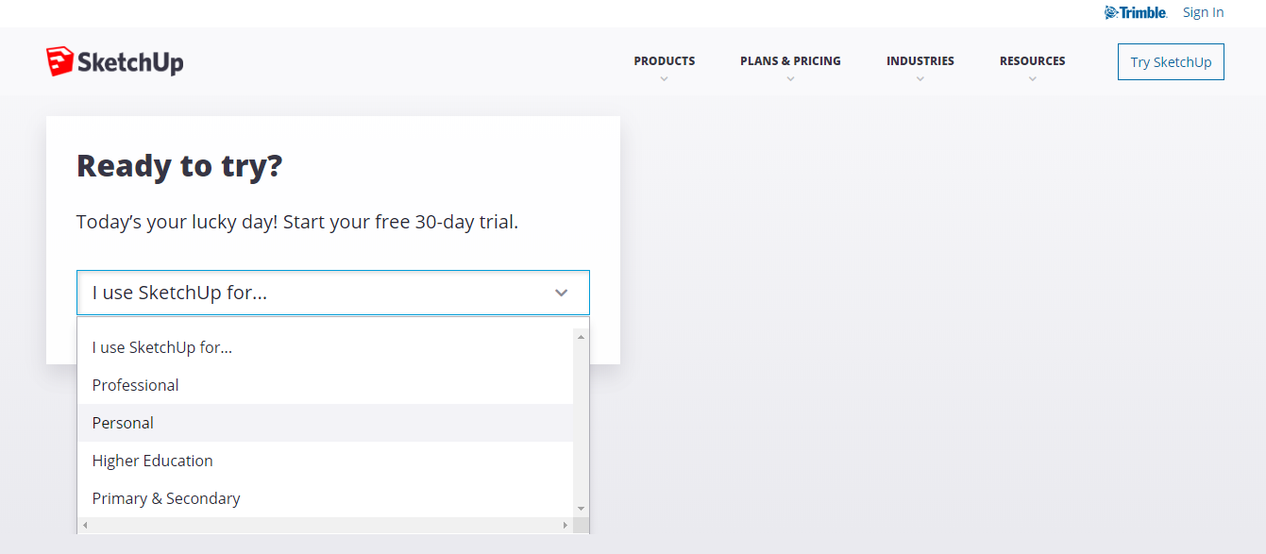
- Izberi personal, klikni Login in se vpiši z google računom (če ga uporabljaš)
- Če ne uporabljaš google računa, se je potrebno vpisati. V ta namen vpišeš svoj e-naslov in klikneš next, nato pa izpolniš podatke in si ustvariš geslo (si ga nekam zapiši!):

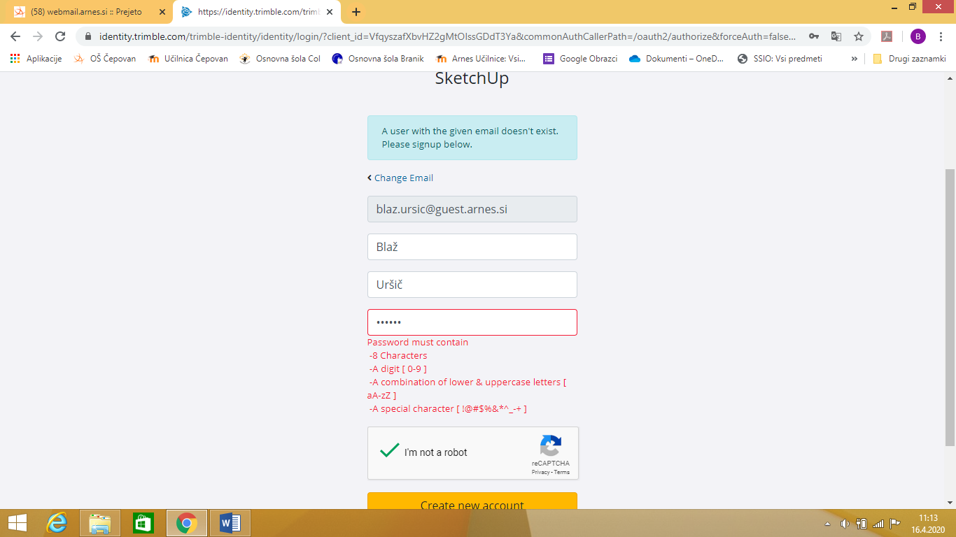

- Izberi eno od možnosti pri Interest, klikni na kvadratek poleg Agree, klikni Continue to my apps,
- Klikni Start modeling.

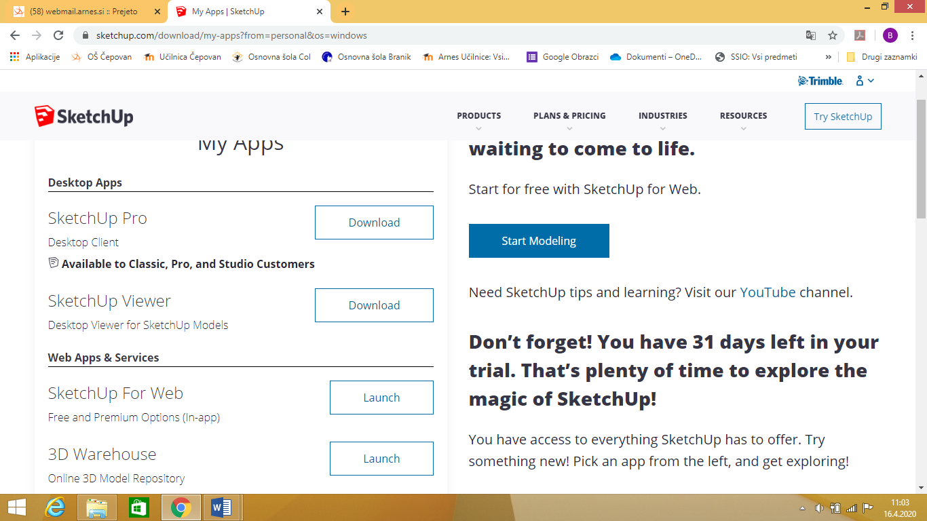

- Sledi navodilom za delo, ki so pripeta v ločenem dokumentu na spletni strani.

